Γ ΄ ΤΑΞΗ 1ο ΔΣ ΑΣΠΡΟΠΥΡΓΟΥ **Tα βγάζουν οι γονείς μου μια φωτογραφία και τα στέλνουν με μέιλ στην κυρία , να τα διορθώσει.
ΔΡΑΣΤΗΡΙΟΤΗΤΑ ΓΛΩΣΣΑΣ
ΚΕΙΜΕΝΟ:
Το στοίχημα ( της Μάρως Λοίζου)
Κάθε μεσημέρι η μαμά και η Μαρία βάζουν ένα στοίχημα .Ποια θα φτάσει πρώτη στο σπίτι. Η μαμά από τη δουλειά της , η Μαρία από το σχολείο .Σχολάνε και οι δυο την ίδια ώρα .Μέχρι τώρα η Μαρία έχει κερδίσει μόνο τρεις φορές. Ο μπαμπάς έρχεται τελευταίος. Αυτός αργεί να σχολάσει.
Έξω από την πόρτα της σταματάει , βγάζει τα κλειδιά της και ξεκλειδώνει .Το πράσινο παλτό και η μαύρη τσάντα της μαμάς κρέμονται στην κρεμάστρα . Πάλι ήρθε πρώτη. Πάλι κέρδισε .
«Μαμά» φωνάζει και ορμά στην κουζίνα .Η μαμά είναι μπροστά στο νεροχύτη και ετοιμάζει το φαγητό τους.

- Διαβάζω φωναχτά και καθαρά μια φορά το κείμενο.

- Το αντιγράφω με ωραία και καθαρά γράμματα στο τετράδιο εργασιών μου.
- Με πράσινο μαρκαδόρο κυκλώνω τα ρηματάκια.(θυμάμαι :ρήμα :κάτι κάνω ή κάτι παθαίνω)
- Με μπλε μαρκαδόρο υπογραμμίζω τα ουσιαστικά .
- Με κίτρινο μαρκαδόρο κυκλώνω τα επίθετα (έχουν 3 γένη ο,η,το)

- Κλίνω σε όλα τα πρόσωπα ( εγώ,εσύ,αυτος κτλ...) στον ενεστώτα , στον αόριστο και στον παρατατικό το ρήμα :κερδίζω.

- 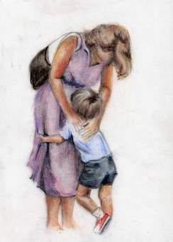Απαντώ γραπτά στην ερώτηση:

Παρατήρησε την εικόνα. Τι νομίζεις πως λέει η μαμά και τι το παιδί? Τι συζητάς εσύ με τη δική σου μαμά?(4/5 γραμμούλες).

